4. Описание технологического процесса и технологической схемы производства УКПГ-15
4. 1 Характеристика системы добыча газа
Добыча газа осуществляется через эксплуатационные скважины, которые группируются в кусты из 2-5 скважин. Основными факторами, определяющими конструкцию эксплуатационных скважин сеноманской залежи Уренгойского месторождения, являются: обеспечение надежности скважин при их сооружении и последующей эксплуатации и получение требуемого отбора газа.
На месторождении принята следующая конструкция скважины:
- удлиненное направление ф 425мм,спущено на глубину 150 м;
-кондуктор ф 324мм, Н=600 м;
-эксплуатационная колонна диаметр 245мм, спущена на глубину 1380 м;
-техническая колонна ф 245 мм, спущена на глубину до 1380 м;
-эксплуатационная колонна ф 168 мм, спущена на глубину 3000м. Скважины, эксплуатирующиеся по пакерному способу, имеют ниже пакера хвостовик.
Для оборудования устья скважин используются колонные головки 324x219 или 245x168 мм, фонтанная арматура АФК-6-150/100-210 ХЛ или АФК-6-100/100-210 ХЛ и арматура фирмы «Итабаси». Регулирование отбора газа по скважинам осуществляется на основе утвержденных "Технологических режимов работы газовых скважин, которые разрабатываются и ежеквартально корректируются геологической службой УГПУ. Сбор природного газа от кустов осуществляется по лучевой схеме с помощью системы кустовых газосборных шлейфов-коллекторов.
Схема сбора газа и расположение кустов скважин представлены на рисунке 4.1.
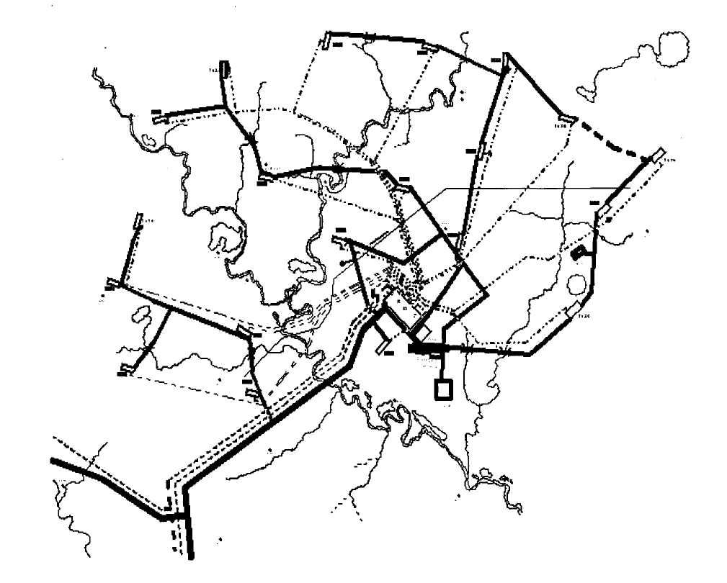
Рисунок 4.1 - Схема сбора газа УКПГ-15. Расположение кустов скважин на месторождении.
При транспортировке газа по шлейфам-коллекторам (от кустов до УКПГ) происходит его охлаждение за счет теплообмена с окружающей средой (в зимнее время), а также за счет незначительного дросселирования, связанного с потерями давления на трение.
Так как природный газ находится в условиях полного насыщения влагой (относительная влажность-100 %), то при снижении температуры возможно гидратообразование. Для предотвращения гидратообразования (особенно в зимнее время) и ликвидации образовавшихся кристаллогидратов (гидратных пробок) предусмотрена централизованная подача в шлейфы-
коллекторы ингибитора гидратообразования-метанола. Природный газ от кустов газовых скважин транспортируется на установку комплексной подготовки газа (УКПГ).
С помощью оборудования в здании переключающей арматуры (ЗГТА) возможно отключение куста от УКПГ, переключение куста на факел через перепускной коллектор. Подготовка природного газа к транспорту осуществляется на установке комплексной подготовки газа абсорбционным методом с применением в качестве абсорбента-диэтиленгликоля (ДЭГ), в качестве ингибитора гидратообразования применяется метанол.
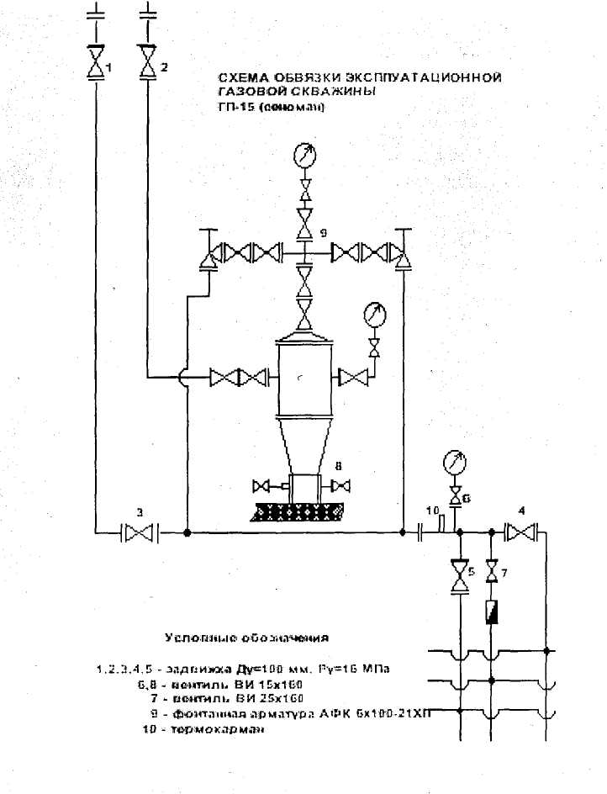

Рисунок 4.2 - Схема обвязки газовой скважины ГП-15 (сеноман)
Таблица 4.1- Характеристика газосборных коллекторов
шлейф | Ф мм х длина,м
1504 | 530x7215
1506 | 530x4525
1508 | 530x6590+325-880
1514 | 530x6590+325-1200
1510 | 530x3860
1512 | 530x1600
1516 | 530x1570
1521 | 530x4530
1523 | 530x1920
1524 | 530x1112
1538 | 530x1112+325x3940
1526 | 530x3790
1527 | 530x5930+325x1420
1528 | 530x5930+325x600
1534 | 530x7406
1539 | 530x7406+325x1800
1535 | 530x6420
1536 | 530x5114
1537 | 530x3405+325x1611
1513 | 530x3405

4.2 Общая характеристика системы сбора
Для сбора газа от скважин на УКПГ-15 применена коллекторно-кустовая схема, которая позволила значительно снизить затраты на строительство шлейфов и обустройство внутри промысловых дорог. УКПГ-15 входит в комплекс действующих установок осушки газа Сеноманской залежи Уренгойского газоконденсатного месторождения. Проектная производительность установки составляет 15 млрд. м³/год.
Подготовка газа к транспорту заключается в отделении из него газового конденсата, пластовой воды с растворенным в ней метанолом и механических примесей с последующей осушкой его диэтиленгликолем. Установка осушки состоит из 6 однотипных технологических, ниток, оснащенных многофункциональными аппаратами серии ГП-502-00.000 номинальной производительностью 10 млн.м3 газа в сутки.
Подготовка природного газа к транспорту осуществляется по цепочке:
Куст-шлейф-ЗПА-ЦОГ-ДКС(IIочереди)-УКПГ-ДКС(1очереди)-МПК Установка комплексной подготовки газа включает в себя:
Основные объекты:
-система газосборных внутрипромысловых коллекторов от кустов скважин Ду 500,300мм;
-два здания переключающей арматуры (ЗПА-1,2) с панелями распределения метанола на установку и по шлейфам на устья скважин;
-цех очистки газа (на площадке ДКС-П очередь) - ЦОГ;
-коллектор сброса газа на факел после ЗПА-1,2, Ду 1500;
-коллектор сырого газа Ду 1000 после ЗПА в цеха осушки УКПГ;
-два технологических цеха N 1,2 очистки и осушки газа в том числе;
- 6 технологических ниток очистки и осушки газа с многофункциональными аппаратами (МФА), Ду 1800мм, Ру 8,8 МПа (6 аппаратов);
-2 установки вакуумной регенерации ДЭГа;
-2 узла редуцирования газа на собственные нужды;
-технологическая линия №7 с абсорбером гликолевой осушки газа «Лилипут» (конструкция УКРНИИГАЗа);
-2 коллектора осушенного газа Ду 1000, подключенных к ДКС-1 очереди;
-коллектор осушенного газа Ду 1000 после ДКС-I очереди на СОГ;
-площадка аппаратов воздушного охлаждения газа (АВО типа «Крезо-Луар»),входящая в состав СОГ;
-станция охлаждения газа (СОГ) со вспомогательными установками;
-2 коллектора осушенного и охлажденного газа после станции охлаждения, подключенные к межпромысловым коллекторам (МПК), Ду 1400;
-2 компрессорные воздуха КИПиА.
Вспомогательные объекты.
а) Система водоснабжения:
-насосная II подъема с 2-мя РВС на 2000 м3 каждый и 1 на 700 м3;
-станция обезжелезивания воды;
-система внутрихозяйственных и пожарных водоводов;
-блок-бокс водовода.
б) Система хозфекальных стоков:
-хозбытовая канализация;
-КНС 44, 45, 89 и жилпоселка;
-установка КУ-25.
в) Система промканализации:
-2 нефтеловушки;
-флотационная установка;
-КНС 15;
-2 поглощающие скважины 42П, 43П с напорным коллектором.
г) Вспомогательные системы:
-котельная с четырьмя котлами ДЕ-25/16;
-насосная и склад ГСМ;
-насосная и склад метанола;
-насосная и склад ДЭГа;
-аварийная дизельэлектростанция типа БЭС-630;
-бытовой корпус с вспомогательными помещениями, СЭРБ.
Контроль, автоматическое регулирование и управление технологическими процессами осуществляется управляющим
вычислительным комплексом (УВК) и автономной автоматикой отдельных объектов по системе АСУ ТП УКГТГ.
Обеспечение безопасной эксплуатации и оптимального режима работы установки обеспечивается за счет использования функционально-полной автоматической системы аварийной защиты технологического и вспомогательного оборудования. Все отклонения сопровождаются звуковой сигнализацией на пульте УВК и световой сигнализацией на мнемосхеме. Оптимальное управление технологическим процессом достигается за счет функционально-алгоритмической полноты информационных и управляющих функций, реализуемых УВК на базе микро-ЭВМ. При включении в работу верхнего уровня связи целенаправленное ведение технологических процессов в заданных режимах, благодаря УВК, осуществляется с центрального пульта управления по системе «АСУ ТП-ГТРОМЫСЕЛ».
Комплекс мер по охране окружающей среды предусматривает сжигание технологических сбросов и пропусков газа на факеле, биоочистку и обеззараживание хозбытовых стоков, очистку загрязненных промстоков с последующей закачкой в глубокие поглощающие горизонты через специальные скважины.
Очищенный и осушенный в соответствии с ОСТ 51-40-93 до точки росы по воде минус 20 °С в холодный период года и минус 10 °С - в теплый, газ по индивидуальным для каждого цеха коллекторам Ду 1000 транспортируется на ДКС, расположенную по схеме после УКГТГ, где дожимается до давления в магистральном газопроводе и затем через СОГ направляется в межпромысловый коллектор.
Основные характеристики и показатели УКПГ-15:
- производительность УКПГ-15 (согласно проекта) -15 млрд. м³/год;
- количество кустов скважин-20;
- количество действующих скважин -101;
- общий фонд скважин-128;
- осушка газа по влаге - гликолевая, концентрация гликоля 99,3 % вес;
- влагосодержание газа - до 0,66 г/ст. м³;
- осушитель газа - диэтиленгликоль;
- регенерация гликоля - паровая, вакуумная;
- ингибитор гидратообразования - метанол.
4.3 Поставляемые и используемые в производстве реагенты
Диэтиленгликоль (ДЭГ) чистый:
- химическая формула СН₂ОН-СН₂-О-СН₂-СН₂ОН;
- молекулярная масса 106,12;
- плотность при 20 град.С 1,118 г/см³;
- температура кипения при 760мм рт.ст. 245 град.С;
- температура начала замерзания минус 8 град.С;
- температура начала разложения 164,5 град.С;
- температура плавления минус 10,1 град.С;
- вязкость при 20 град.С 35,7 мПа'с;
- внешний вид бесцветная жидкость;
- ДЭГ смешивается с водой во всех соотношениях.
Характеристика технического ДЭГа по ГОСТ 10136-77
Содержание в % вес:
- основного вещества (не менее) 98,7-96,5;
-влаги (не более) 0,1-0,4;
- этиленгликоля (не более) 0,2-0,8;
- число омыления на КОН (не более) 0,1 - 0,4;
- розовая окраска в течение 1 мин;
- цветность по платино-кобальтовой шкале не более 15;
- гарантийный срок хранения 6 мес.

Таблица 4.2 - Производственные реагенты
Наименование | Показатель обязательный для проверки перед использованием в производстве (ГОСТы, ТУ)
Диэтиленгликоль | а/внешний вид - ГОСТ 10136-77 б/содержание воды- ГОСТ 14870-77
Метанол технический | а/внешний вид - ГОСТ 2222-76 б/содержание воды - ГОСТ 14870-77
Таблица 4.3 - Характеристика абсорбента, циркулирующего в системе регенерации
Наименование | Ед-ца измерения | Диапазон допускаемых отклонений | Примечание
Диэтиленгликоль | %масс. | 96,3±1,0 | насыщенный
Диэтиленгликоль | %масс. | 98,0±1,0 | регенерированный
Метанол- яд технический. ГОСТ 2222-78:
-химическая формула СНЗОН;
-молекулярная масса 32,04;
-плотность при 20 град.С 0,792 г/см³;
-температура кипения при 760 мм рт.ст. 64,7 град.С;
-температура замерзания -97,1 град.С;
-температура плавления - 97,8 град.С;
-температура вспышки 8 град.С;
-температура воспламенения 13 град.С;
-температура самовоспламенения 464 град.С;
-вязкость при 0 град.С 0,793 мПас.
Внешний вид - бесцветная летучая горючая легкоподвижная жидкость с запахом, подобным запаху этилового спирта. Метанол смешивается с водой во всех соотношениях без помутнения.

4.4 Узел ввода газа на УКПГ
Природный газ от скважин по шлейфам Ду 150 с давлением 4,65-5,0 МПа поступает в газовые коллекторы кустов. Газ с кустов дополнительно объединяется в коллекторы Ду500(по 2 куста в каждом), по которым подается на два крыла здания переключающей арматуры ЗПА-1,2.
В ЗПА осуществляется отключение кустов газовых скважин от ДКС, переключение кустов на факел, переключение узлов ввода шлейфов с куста на куст. Узел ввода шлейфа в ЗПА состоит из:
-трубопровода Ду 300 для подачи газа до точки объединения кустов;
-трубопровода Ду 500 для подачи газа от точки объединения кустов до ЗПА;
-трубопровода Ду 300 для продувки кустов скважин на факел, укомплектованного шаровыми кранами Ду 300, Ру 100;
-трубопровода Ду 300 в расчете на один куст для подачи газа в общий коллектор Ду 1000, укомплектованного отсечными шаровыми кранами Ду 300, Py 110 с пневмовыходом.
При необходимости продувки шлейфов на факел закрывается запорный кран Ду 300 на линии подачи сырого газа в общий коллектор Ду 1000 и открывается кран Ду 300, Ру 110 на факел. В каждом крыле ЗПА находится по 10 узлов ввода шлейфов и по панели распределения метанола (ПРМ).
Здесь же производится распределение метанола по кустам газовых скважин, коллекторам кустов скважин и в факельные коллектора Ду 300.
Метанол используется в качестве ингибитора гидратообразования. При транспортировке газа по шлейфам (от кустов до УКПГ) происходит его охлаждение за счет теплообмена с окружающим грунтом, а также незначительного дросселирования за счет потерь давления на трение.
Поскольку газ находится в условиях полного насыщения влагой (относительная влажность 100%), при снижении температуры возможно гидратообразование, особенно в зимнее время года. Для предотвращения гидратообразования и ликвидации гидратных пробок предусмотрена централизованная система подачи метанола.
Метанол подается:
- в шлейфы кустов;
- на ЗПА-1 и ЗПА-2 перед запорной арматурой;
- на куст скважин перед запорной арматурой;
- на ЗПА в факельный коллектор перед запорным краном Ду 300, Ру 110;
- на входы технологических ниток перед шаровыми кранами Ду 400;
- в коллектор сухого газа перед краном Ду 1000, Ру 80.
Подача метанола в точки ввода осуществляется дозировочными насосами Н-503 со склада метанола через панели распределения метанола ПРМ, установленные на ЗПА.
На пульте УВК в операторной предусмотрена сигнализация при снижении давления метанола на ПРМ ниже допустимого. В скважины на период освоения метанол вводится из расчета 1,5 кг на 1000 нмЗ газа в первое время работы, а в дальнейшем расход метанола определяется в зависимости от термодинамических условий в системе сбора в соответствии с расчетными нормами ингибирования.
ЗПА расположено на расстоянии не менее 350 м от технологического корпуса. Этот разрыв предусмотрен на случай создания в технологическом корпусе аварийной ситуации.
На ЗПА-1 и ЗПА-2 с помощью шаровых кранов предусмотрены следующие операции:
-отработка кустов газовых скважин на факел;
-отключение кустов газовых скважин.
4.5 Очистка, осушка и охлаждение газа
С ЗПА сырой газ по коллектору Ду 1000 направляется в технологические цеха на осушку и очистку.
Из общего коллектора газ по трубопроводам Ду 400 подается в здание технологического корпуса 6-ю технологическими нитками на установку осушки газа в два цеха по три нитки в каждый.
Все 6 технологических линий работают идентично, поэтому ниже приводится описание работы одной технологической линии.
Газ с температурой 8-20°С и давлением 4,6-4,7 МПа подается через входной арматурный узел в сепаратор С-201, из сепаратора поступает в нижнюю часть абсорбера А-201 (рисунок 4.3). При повышении или понижении давления газа на входе в технологическую линию сигнал через ЭКМ и управляющий комплекс УВК поступает на закрытие пневмокранов на входе газа в сепаратор и выходе газа из абсорбера и открытие крана Ду 150 на факел.
На УКПГ-15 эксплуатируются многофункциональные аппараты типа.ГП-502-00.000 проектной производительностью 10 млн.м³/сут. Аппарат представляет собой колонну высотой 16600 мм и диаметром 1800 мм функционально разделенную на три секции: сепарации, абсорбции и секции улавливания гликоля. В нижней секции расположена сепарационная зона. Нижняя и средняя секции абсорбера разделены полуглухой тарелкой, служащей для накопления, контроля и сбора НДЭГ и одновременно для прохода сырого газа в секцию осушки. Секция осушки выполнена из контактных ступеней на основе ситчатых тарелок. Над каждой из тарелок смонтирована сепарационная тарелка из центробежных элементов диаметром 60 мм. Верхняя сепарационная секция включает в себя фильтр-коагулирующие патроны и тарелку с центробежными элементами диаметром 60 мм.
В сепарационной части абсорбера А-201, сырой газ за счет резкого снижения скорости и направления потока освобождается от механических примесей, пластовой воды с растворенным в ней метанолом и конденсата. Жидкость и мехпримеси скапливаются в нижней части аппарата, защищенной от возмущения потоком газа перегородкой из просечного листа.
Уровень жидкости в сепарационной части абсорбера регулируется 2-х позиционным клапаном-регулятором с сигнализацией максимального и минимального уровня на пульте УВК. При крайне низком уровне жидкости в сепарационной части происходит закрытие отсечного клапана. Давление контролируется тех. манометром по медту, температура газа замеряется термометром сопротивления ТСМ с показаниями на УВК.
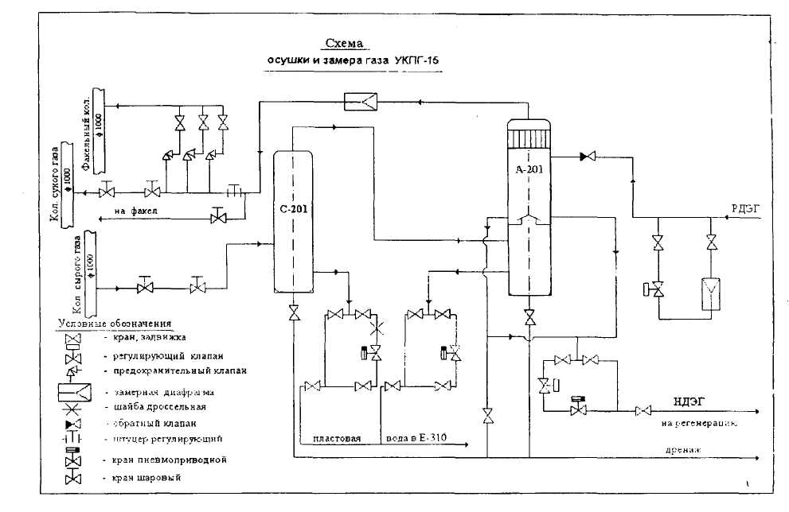
Рисунок 4.3 - Схема осушки и замера газа УКГТГ-15 С-201 сепаратор; А-201 абсорбер.
Отсепарированная жидкость из абсорбера отводится через клапан-регулятор уровня через дроссельную шайбу в разделитель Е-310.В разделителе Е-310 поддерживается постоянное давление клапаном-регулятором, установленном на линии сброса газа на факел. Уровень воды измеряется УБП и через клапан-регулятор конденсат направляется на склад ГСМ в емкость Е-612.
Очищенный от капельной жидкости газ, направляется через конусообразный патрубок полуглухой тарелки в массообменную секцию, где многократно контактируя с раствором ДЭГа, осушается. Механизм осушки газа представляет собой процесс абсорбции влаги, находящейся в парообразном состоянии, концентрированным раствором диэтиленгликоля. Интенсивность контактирования достигается путем барботажа газа через слой ДЭГа на ситчатых тарелках, работающих в режиме уноса. Таким образом осуществляется циркуляция ДЭГа внутри ступени контакта. Концентрированный ДЭГ, сливаясь вниз по тарелкам, поглощает влагу из газа, при этом сам насыщается влагой и концентрация его снижается с 99,3% вес. до 95,3 вес.
Осушенный от влаги газ из массообменной секции направляется через 6 сетчатых фильтр-барабанов в секцию улавливания (коагуляции), где от него отделяется унесенный капельный ДЭГ с помощью фильтр-патронов. Верхняя фильтрующая секция состоит из 124 фильтр-патронов. Патроны выполняются из перфорированной трубы, обернутой в 3 слоя металлической сеткой, затем обмотаны в 2 слоя иглопробивным нетканным полотном
«Дорнит» и снова металлической сеткой. Для фиксирования патрона на тарелке по центру проходит стяжной металлический стержень, закрепляющий патрон на тарелке. Для герметичности соединения между патроном и тарелкой устанавливается резиновая прокладка. Аэрозоль и капли ДЭГа, уносимые газом, коагулируют на стеклоткани и стекают по наружной поверхности патрона на тарелку, с которой по выносному трубопроводу, врезанному в линию вывода НДЭГа, выводятся с полуглухой тарелки абсорбера. Уровень ДЭГа на полуглухой тарелке является гидрозатвором, препятствующим проходу газа по этому трубопроводу. Предусмотрен контроль перепада давления манометром в коагуляционной секции МФА с сигнализацией перепада, равного 0,04 МПа на дисплее и блокировкой на остановку насоса Н-310. Насосами Н-310 регенерированный ДЭГ подастся в МФА. Регулирование производительности насосов производится посредством преобразователя ЭКТ-160.
Количество регенерированного ДЭГа, подаваемого в МФА, контролируется диафрагмой с сигнализацией минимального расхода, установленной на линии подачи ДЭГа в абсорбер. Сравнение сигналов с дифманометров происходит в регуляторе, установленном в операторной.
Насыщенный ДЭГ с концентрацией 96,3 весовых собирается на полуглухой тарелке абсорбера и автоматически через клапан-регулятор уровня ПОУ-8 и отсечной клапан К-203 поступает в выветриватель В-301 на установку регенерации ДЭГа. Предусмотрена сигнализация максимального и минимального уровня на полуглухой тарелке МФА. При снижении уровня ниже допустимого срабатывает блокировка на закрытие отсечного клапана. Осушенный газ после МФА последовательно проходит замерную диафрагму,клапан регулятор расхода газа, выходной запорный кран Ду 300 и с давлением 4,4-4,53 МПа и температурой 9-10оС поступает на ДКС-1 очереди по двум коллекторам Ду 1000,где дожимается до давления 6,3-6,6 МПа и с температурой 21-22°С после СОГа направляется в магистральный трубопровод.
Регулирование расхода газа но технологической линии осуществляется с помощью регулирующего штуцера ШР-14. Давление газа после штуцера контролируется техническим манометром. Температура контролируется ртутным теромометром по месту. Измерение «точки росы» по влаге производится влагомерами «Харьков-1М» типа ТТР-8.
Необходимый объём подачи регенерированного гликоля в абсорбер зависит от целого ряда факторов: расхода газа, давления и температуры контакта, концентрации регенерированного гликоля, эффективности работы самого аппарата и в конечном счете должен определяться достижением требуемой глубины осушки газа (согласно действующего ОСТ 51-40-93).Промысловыми исследованиями установлено, что подача диэтиленгликоля в количестве 5-7,5 кг/1000 м³ обрабатываемого газа обычно достаточна для получения требуемой ОСТом кондиции газа.
4.6 Установка регенерации ДЭГа
На установке комплексной подготовки газа УКПГ осушка газа производится с помощью диэтиленгликоля (ДЭГа) с концентрацией 99,3% вес. Применение такого раствора позволяет осушать сырой газ до точки росы минус 20 С . Исследование гигроскопических свойств гликолей показывает, что большой эффект при осушке газа дает увеличение концентрации гликолей выше 99%, но учитывая, что разложение гликолей с образованием органических кислот начинается ниже температуры их кипения, регенерацию их рекомендуется проводить при температуре не выше плюс 164°С под вакуумом.
Установка паровой вакуумной регенерации ДЭГа предназначена для регенерации насыщенного ДЭГа. Суть се заключается в повышении концентрации ДЭГа с 96,3 %вес. до 99,3% вес. Пропускная способность одной установки 17-18 м³/ч. В случае, если объем циркулирующего насыщенного гликоля будет превышать максимальную производительность колонны регенерации, в работу может быть подключен резервный десорбер и испаритель или же установка регенерации ДЭГа второго технологического цеха. Ввиду идентичности установок описание работы приводится для одной из них.
Насыщенный раствор ДЭГа с концентрацией 96,3-97,3% масс, с полуглухой тарелки абсорбера через клапан-регулятор уровня после дросселирования с давлением 0,3 МПа поступает в общий коллектор 89x4 и далее в выветриватель В-301, где освобождается от избытка растворенного газа(рисунок 4.3). Насыщенный гликоль дегазируется при давлении 0,3 МПа, выделившийся газ через свечу сбрасывается в атмосферу с помощью клапана-регулятора давления. Предусмотрена сигнализация максимального давления в выветривателе В-301. Для нормальной работы выветривателя и системы регенерации в целом клапаном - регулятором уровня в выветривателе поддерживается определенный уровень НДЭГа. Сигнализация максимального и минимального уровней в В-301 выведена на мнемосхему и пульт УВК.
Пройдя один из фильтров Ф-301 (тонкой очистки), через клапан-регулятор уровня подается в трубное пространство теплообменников Т-302, где нагревается встречным потоком регенерированного ДЭГа до температуры 120-130 оС, предварительно пройдя диафрагму. Температура НДЭГа до и после Т-302 контролируется ртутным термометром и термометром сопротивления с выводом показаний на дисплей.
После Т-302 раствор НДЭГа с температурой 120-130^{о}С подается в десорбер Д-301 на 10,12 или 14-ю тарелки на регенерацию. Десорбер имеет 18 колпачковых массообменных тарелок и одну полуглухую тарелку, разделяющую кубовую часть колонны от выпарной.
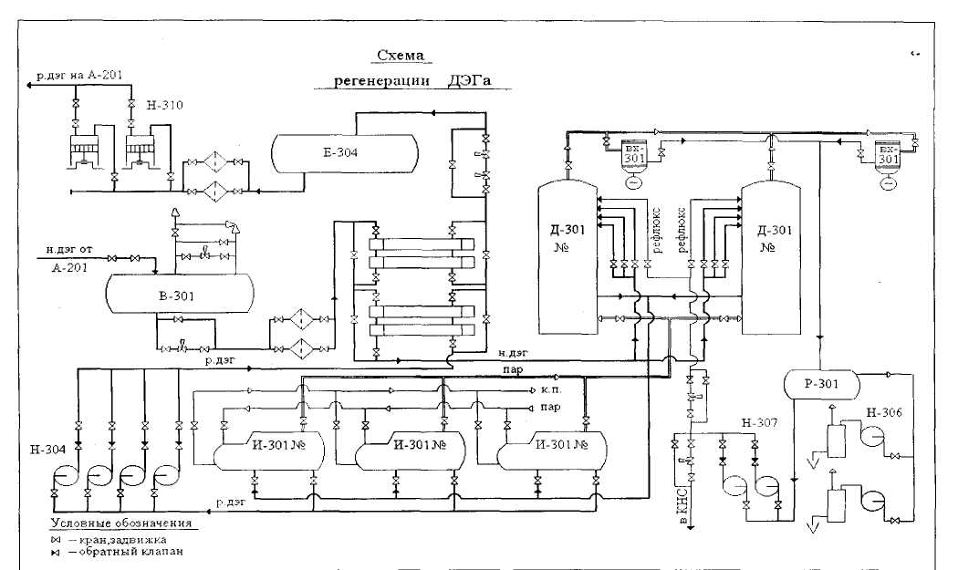
Рисунок 4.4 - Схема регенерации ДЭГа УКПГ-15
Цех осушки газа и регенерации ДЭГ:Ф-1 - фильтр, Е - емкости, Н - насосы, Д-ЗО1 - десорбер, И-301 - испаритель, Х-301 - холодильник, Т -301-теплообменник, В-301 - выветриватель, Р -301-рефлюксная емкость.
Раствор НДЭГа , перетекая сверху вниз с тарелки на тарелку, контактирует с восходящим паровым потоком, идущим от испарителя И-301,за счет чего происходит отпарка влаги, поглощенной раствором ДЭГа из газа при этом раствор ДЭГа нагревается и концентрация его повышается. Давление в десорбере Д-301- 0,2 атм.
Регенерированный раствор ДЭГа скапливается на полуглухой тарелке десорбера и с температурой 140-145 ⁰С самотеком поступает в два параллельно работающих испарителя И-301, где нагревается до температуры 153-164^{о}С водяным паром, поступающим из котельной с температурой 170°С и давлением 0,7 МПа через клапан-регулятор температуры исполнения "ВО" в трубный пучок испарителя. Температура в И-301 сигнализируется на пульт. В испарителе И-301 регенерированный гликоль заполняет межтрубное пространство и по мере накопления переливается через перегородку в накопительный отсек, где происходит его окончательная регенерация. Отсюда насосом Н-304 горячий поток РДЭГа прокачивается через межтрубное пространство рекуперативного теплообменника Т-301, нагревая встречный поток насыщенного абсорбента, охлаждается до температуры 30-40 ⁰С и через фильтр ФВТН-10.00, состоящий из 36 фильтр-патронов, подается в сборник регенерированного ДЭГа Е-304. Температура потоков гликоля до и после теплообменника контролируется ртутными термометрами по месту и выводится на УВК.
Предусмотрена сигнализация макс, и мин. уровня в испарителе И-301. При понижении уровня в испарителе ниже минимального срабатывает клапан-отсекатель К-203 «Клаус» установленный после теплообменника Т-301. Температура верха и низа десорбера контролируется ртутным термометром по месту и термометрами сопротивления. Пары воды, ДЭГа и газов из испарителя И-301 с температурой 153-164 ⁰С поступают под глухую тарелку десорбера Д-301 для создания в колонне восходящего парового потока и поддержания в кубовой (нижней) ее части температуры не ниже 140 ⁰С. Давление в десорбере контролируется по месту. В десорбере создается разрежение за счет работы водокольцевого вакуум-насоса (ВВН-120) Н-306 по схеме: И-301 - Д-301 -Х-301- Р-301- Н-30;6- атмосфера (за пределами цеха).
Необходимое разрежение 0,06-0,07 МПа в испарителе поддерживается клапаном-регулятором давления на всасывающей линии вакуум-насоса Н-306 с сигнализацией величины разрежения перед аэрохолодильником Х-301 на пульт УВК.
При снижении давления охлаждающей воды и уплотнительной жидкости к насосам Н-304 ниже допустимого значения предусмотрена блокировка на их остановку. РДЭГ из емкости Е-304 плунжерными насосами Н-310 подается в МФА. Предусмотрена блокировка насосов при падении давления до 0.
Отделившиеся пары (вода) от раствора ДЭГа с температурой 60-70 ⁰С при давлении 0,02 атм. с верхней части десорбера через шлемовую трубу Ду 200 мм поступают в холодильник-конденсатор Х-301, где охлаждаются до температуры 30-40 ⁰С. Сконденсировавшаяся жидкость и газы из Х-301 стекают в рефлюксную емкость Р-301. Часть сконденсировавшейся жидкости из Р-301 подается насосами Н-307 через клапан-регулятор температуры верха на орошение десорбера. Расход жидкости, подаваемой на орошение колонны, контролируется по ротаметру, установленному на линии подачи рефлюкса. Избыток жидкости из Р-301 через клапан-регулятор сбрасывается в промканализацию. Минимальный и максимальный уровни в рефлюксной емкости Р-301 сигнализируются на пульт УВК. Контроль за давлением в рефлюксной емкости осуществляется по месту вакуум-манометром и выводится на пульт УВК. Температура верха десорбера поддерживается клапаном-регулятором, установленном на линии подачи орошения в десорбер.
Установка паровой вакуумной регенерации ДЭГа цеха №1 и цеха №2 взаимосвязаны общим коллектором и могут быть, при необходимости взаимозаменяемы.

